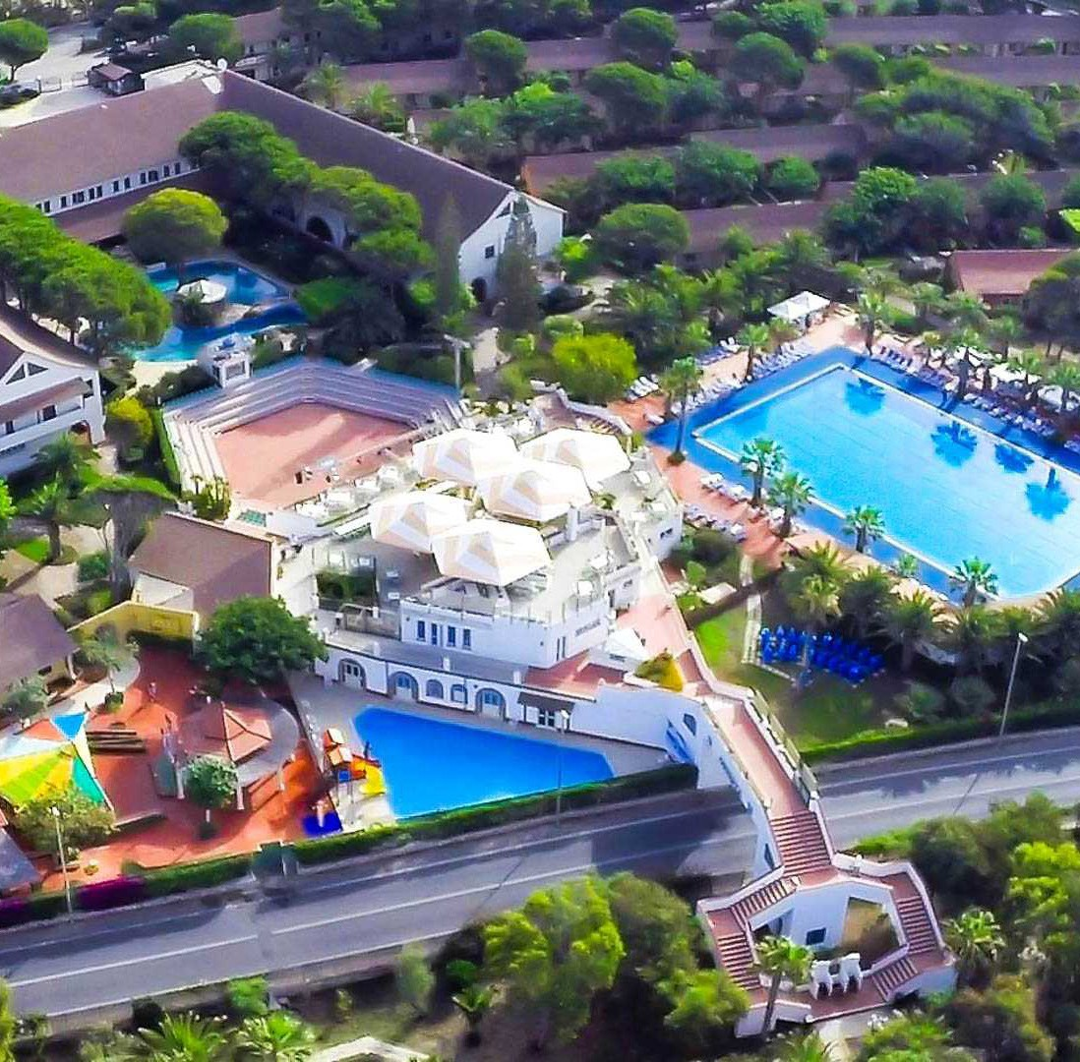



IGV MARISPICA
SICILIA

ESTATE MARE ITALIA 2026
da € 711 per persona

7 NOTTI | QUOTE SETTIMANALI IN CAMERA COTTAGE PER PERSONA IN PENSIONE COMPLETA CON ACQUA E VINO INCLUSI AI PASTI
Situato nell’estremo sud della Sicilia, a 10 km da Ispica, inserito in un paesaggio in cui si fondono lunghe spiagge e macchia mediterranea, completamente immerso nel verde di splendidi giardini fioriti. A portata di mano le splendide località del Barocco siciliano e affacciato su una lunga spiaggia sabbiosa, la struttura è ideale sia alle famiglie con bambini sia a quanti vogliano conoscere le meraviglie della Sicilia.

- Spiaggia: lunga spiaggia di sabbia fine, attrezzata con ombrelloni, lettini e sdraio, dotata di bar. Il mare digrada dolcemente consentendo a tutti di fare il bagno. Ideale per famiglie con bambini.
- Sistemazione: Le 294 le camere del resort si dividono in: Cottage, inseriti nel verde di giardini fioriti, sono a 2-3-4 letti, dotati di telefono, TV, minifrigo, cassaforte, asciugacapelli, aria condizionata, veranda o terrazzino. (circa 23mq); Cottage Deluxe Cottage, situati anch’essi nel verde di giardini fioriti, sono a 2-3-4 letti, dotati di telefono, TV, minifrigo, cassaforte, asciugacapelli, aria condizionata, veranda o terrazzino, ma completamente ristrutturati e rinnovati nell’arredamento.
- Animazione: Programma di intrattenimento con giochi, tornei e gare sportive. La spiaggia e la piscina saranno teatro di attività divertenti e coinvolgenti. Alla sera spettacoli teatrali in esclusiva iGV Club, cabaret, musical e commedie. La serata continua al piano-bar con balli e feste. Baby Club, Mini Club, Junior Club, Young Club attivi dalle 09.30 alle 21.30 per ragazzi dai 3 ai 17 anni con un ricco programma di attività e giochi, suddivisi per fasce d’età.

DescriĖvo resort completo su www.igrandiviaggi.it

PER INFORMAZIONI
+39 0677201831 - booking@3atours.com - www.3atours.com

IGV MARISPICA
SICILIA

TARIFFE 2026 - PENSIONE COMPLETA (BEVANDE INCLUSE) *

DATA ARRIVO | BEST PRICE IGV | QUOTA 3A TOURS | SUPER QUOTA 3A TOURS | BAMBINI 2/6 ANNI N.C. | BAMBINI 6/12 ANNI N.C. | BAMBINI 12/17 ANNI N.C.
07/06 - 14/06 | 915 € | 842 € | N.D. | N.D. | N.D. | N.D.
14/06 - 21/06 | 958 € | 881 € | 711 € | 60% | 50% | 40%
21/06 - 28/06 | 990 € | 911 € | 738 € | 60% | 50% | 40%
28/06 - 05/07 | 1.022 € | 940 € | 765 € | 60% | 50% | 40%
05/07 - 12/07 | 1.145 € | 1.053 € | 1.031 € | 60% | 50% | 40%
12/07 - 19/07 | 1.198 € | 1.102 € | 873 € | 60% | 50% | 40%
19/07 - 26/07 | 1.220 € | 1.122 € | 891 € | 60% | 50% | 40%
26/07 - 02/08 | 1.252 € | 1.152 € | 918 € | 60% | 50% | 40%
02/08 - 09/08 | 1.338 € | 1.231 € | 990 € | 60% | 50% | 40%
09/08 - 16/08 | 1.766 € | 1.625 € | 1.305 € | 60% | 50% | 40%
16/08 - 23/08 | 1.445 € | 1.329 € | 1.134 € | 60% | 50% | 40%
23/08 - 30/08 | 1.177 € | 1.083 € | 873 € | 60% | 50% | 40%
30/08 - 06/09 | 1.022 € | 940 € | 765 € | 60% | 50% | 40%
06/09 - 13/09 | 958 € | 881 € | 711 € | 60% | 50% | 40%
*Nota bene : Le tariffe sono dinamiche e le quote indicate in tabella sono da considerarsi “a partire da”, può accadere che in fase di preventivo vengano aggiornate con i prezzi reali del momento. Il livello applicabile tra quelli inseriti nelle 3 colonne deve essere riconfermato al momento della prenotazione perchè soggetto a contingente.

- INIZIO/FINE SOGGIORNO: 17.00/10.00; soggiorni domenica/domenica
- RIDUZIONI: Bambini 0/2 anni n.c. riduzione del 70%
- SUPPLEMENTI: Cottage Superior dal 12/07 al 22/08 € 280 a settimana, altri periodi € 210 a settimana; Cottage Deluxe dal 12/07 al 22/08 € 175 a settimana, altri periodi
€ 105 a settimana, Suite dal 12/07 al 22/08 € 330 a settimana, altri periodi € 250 a settimana
- DA PAGARE IN LOCO (OBBLIGATORIO): Tassa di soggiorno secondo ordinanza comunale
- QUOTA GESTIONE PRATICA IGV OBBLIGATORIA: 80 € a camera.
- OFFERTA SPECIALE: Tariffa contingenta senza limitazione di periodo, una volta terminate le quote si passerà in automatico alla quota 3A Tours.

